积分订单已扣分却没有发货进度：兑换单和物流记录核对｜云上订货系统

先从我的积分查原兑换单，别在现金订单里等发货
积分已经减少却一直看不到发货，先把“没有进度”说具体：积分订单找不到、订单仍待发货、已发货但没有查看物流，还是物流页面打开后没有轨迹。记录原兑换时点、礼品、件数和花费积分，再按这四个位置查。不要先再兑一次、再付款或让管理员加回积分，原结果没有查清时这些动作会生成另一组变化。
客户优先在手机商城进入我的积分，点查订单，再看全部、待发货或已发货。积分入口进入订单时会清除上次保存的积分状态选择；订单列表下拉刷新回第一页，较早记录还要继续加载。只看一次列表为空，或停在已发货筛选没找到待发货原单，都不能判定扣分没有对应订单。
图一原现金订货单显示鲜整鸡十二件、合计二百一十六元、待付一百一十六元和付款、再来一单。它说明正在看普通现金订货业务，不能用这里的待付款、待收货或已完成判断积分兑换，也不能点再来一单补积分订单。历史画面仅用于辨认现金订货入口，不能证明当前积分兑换或发货结果。
积分是按客户取分，客户积分订单列表却按创建账号查询。同一个客户换另一联系人账号，可能仍看到相同客户积分，却没在该账号列表看到原兑换。先核同一企业和原兑换账号；确实找不到时让管理人员沿原客户查积分订单。不能为了排查反复切账号、签到或重新兑换，掩盖原扣分和原单的关联。
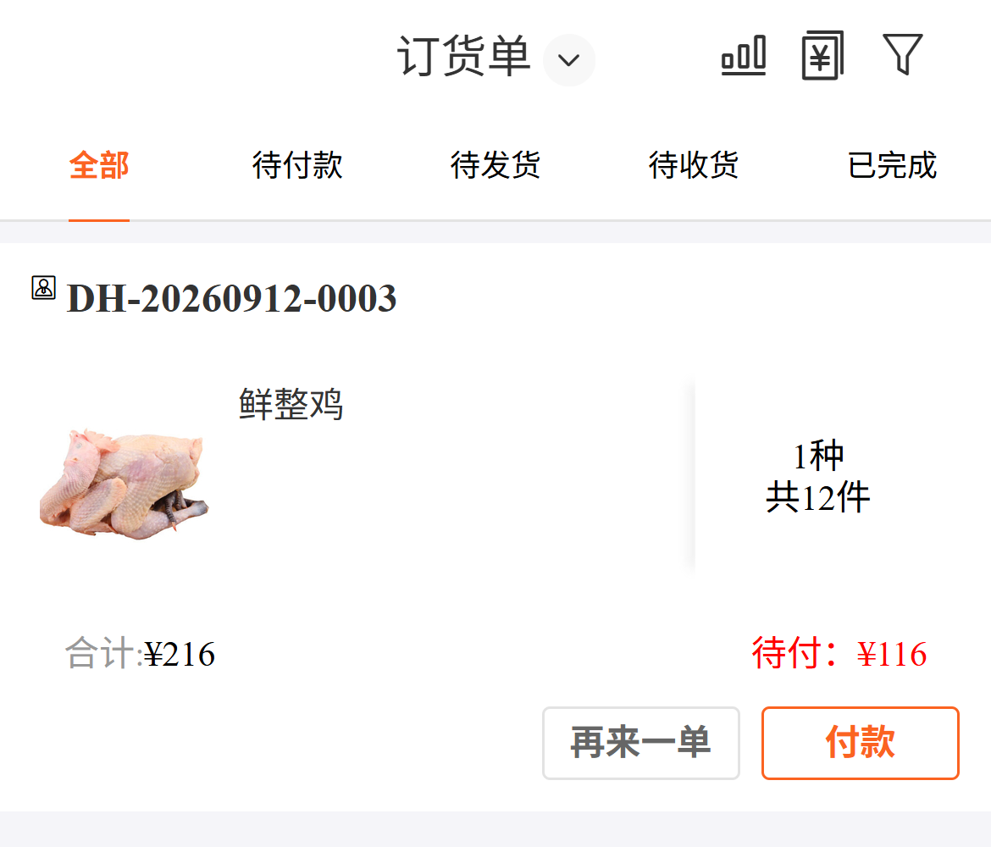
图1：原现金订货单216元待付116、十二件及付款再来一单，不能代积分订单入口或状态。

扣分说明先核原兑换结果，不能当作已发货证据
沿原积分明细查看兑换礼品的支出，核时间、负分、备注中的单号和原客户。分数减少还可能来自人工扣除或自动转换，不能只比较前后余额就认定这一礼品已兑换。手机明细默认本月收入，查扣分要切对应支出及月份，页头收入合计也不是当前结余；范围不清先接续积分差异核对。
正常兑换创建会保存礼品、数量、每件积分、总花费和收货信息的原单快照，同时形成兑换负分，并减少客户积分及独立礼品可兑件数。图二按每件三百分、兑换两件、总六百分列应核结果：原单两件六百分、对应负分六百、礼品少两件。算例仅说明原单、负分与礼品余量的对应关系，不能证明当前兑换成功或异常已全部恢复。
这些变化发生在兑换创建环节，发货登记是之后另一环节。客户原单处于待发货时，积分已扣并不自动产生承运轨迹，也不表示仓库已经出库。礼品可兑余量是兑换占用的数量，不能当成普通商品库存、出库数量或包裹数量；物流保存也没有再次扣客户积分的动作。
有负分却未找到原单、有原单却负分或礼品数量不对应、提交曾超时但扣分出现，都交原负责人核同一组记录。接口报错或客户没收到成功提示，不足以证明订单没有形成或已全部恢复。把原时点与能查到的单号留下，结果未明不重试创建，也不通过删除或人工补分先把差异抹平。
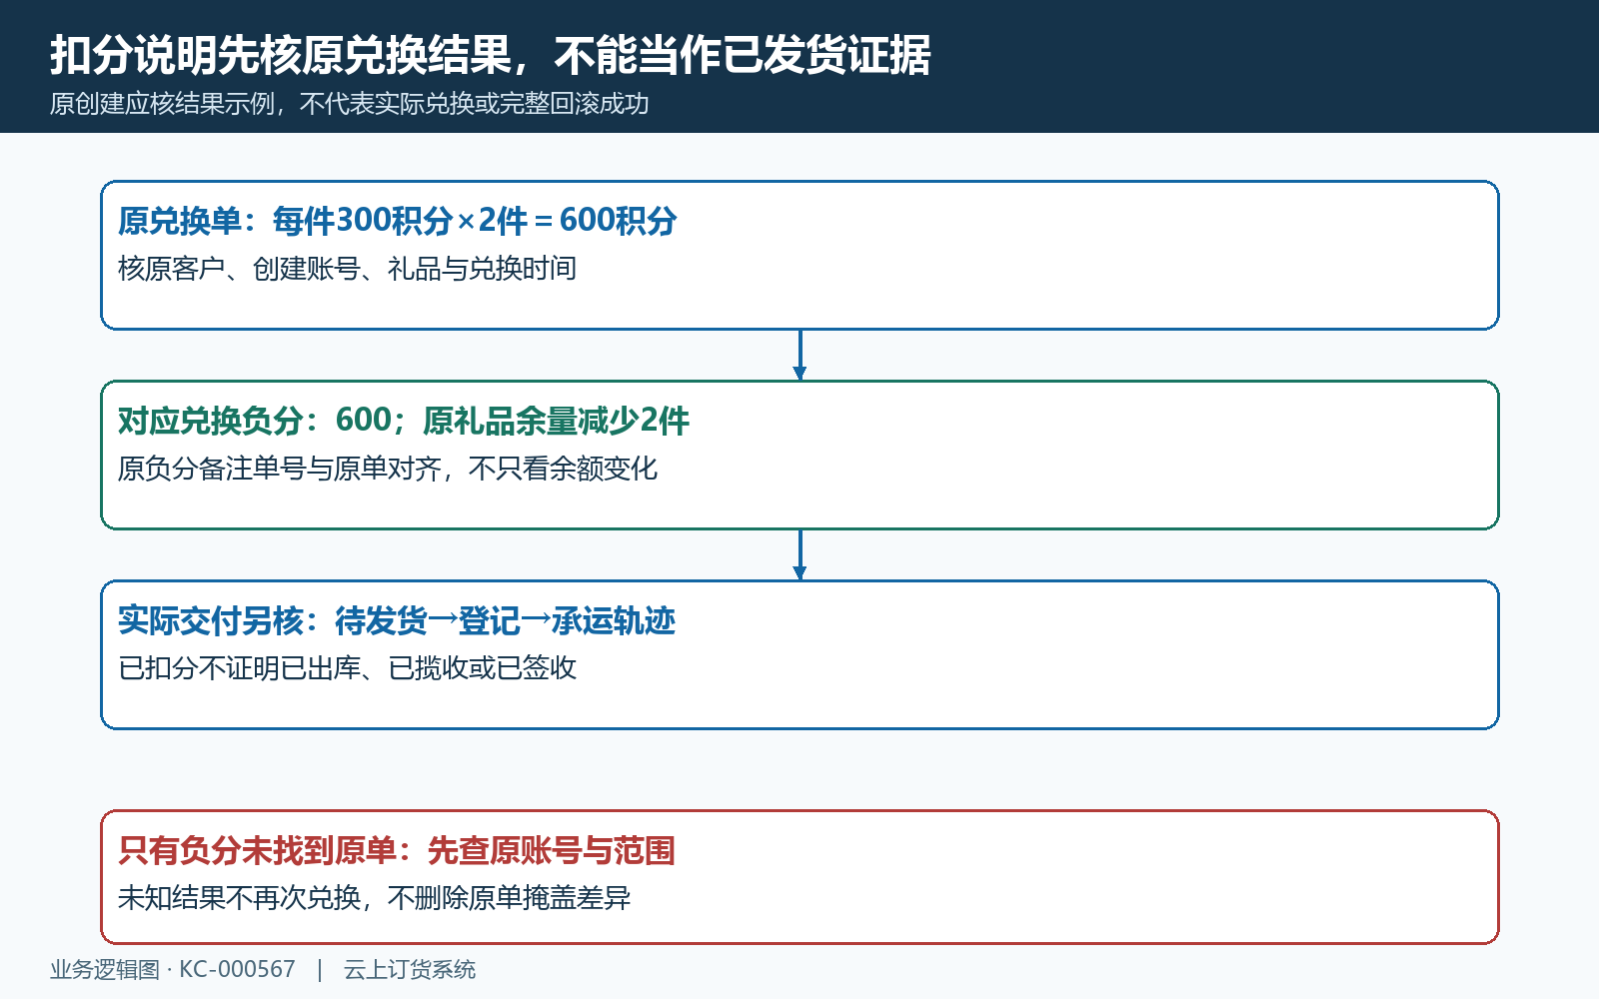
图2：两件每件300积分的原单、负分与礼品减量应对应；扣分不自动产生发货轨迹。

管理端沿积分订单定位，待发货先核实际交付准备
管理人员优先在PC应用中心进入积分商城，再选积分订单。主页面的积分订单页签有应用与权限条件；没有页签时由负责人核当前应用和账号范围，不靠客户装修勾选修复后台权限。图三原装修只显示积分商城需先启用应用的提示，既不是后台订单列表，也没有证明当前应用已开或该原单存在。
积分订单按客户或订单号定位，另核当前状态筛选。查看原单号、兑换时间、客户、礼品名称与编号、每件积分、件数、总花费、收货信息和物流信息。管理列表以原单为单位展示这些字段，原状态为待发货时提供发货，已发货时提供修改物流信息；普通销售订单号、同名礼品或单独客户名字都不够可靠。
待发货先核实际礼品能否按原件数交付、收货人及联系方式是否可用、地区和详细地址是否正确，并让履约人员确认交给谁、由哪家承运。原礼品当前余量已减少，不代表实物已拣货；同名普通商品在售也不代表对应礼品包装已经准备。发现缺货或收货资料异常，保留原问题和负责人，不能先填虚构运单把状态变成已发货。
不能把积分物流登记当作规格停用、自提核销或自动仓库出库。积分订单发货弹窗没有本次出库数量、分批累计、自提核销或签收字段；企业确有线下自提时，应另留原交接事实，由负责人确认系统如何承接，不能声称写备注就形成已验证的自提闭环。
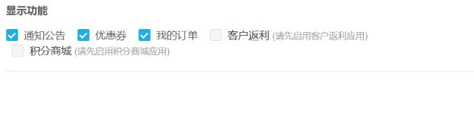
图3：原PC装修积分商城需启用提示，仅说明原显示前置，不是当前后台原单或权限验证。

实际交运后登记原物流，名称、公司代码与运单不混填
确认实际交付安排后，由有权限的经办人在原待发货单选择发货。发货弹窗要求选择物流公司、填写物流单号，物流单号最多二十五字符；备注可选，最多二十五字符。先核单号与原包裹，不能把订单编号、礼品编号或电话当运单，也不用随意填写一串数字使表单通过。
物流公司选择携带内部标识、显示名称与公司代码，运单号是另外一个字段。图四把四个对象分开：内部标识用来识别所选公司，名称供人辨认，公司代码与运单参与客户物流查询；备注补充交付说明，不替代必要字段。只看管理列表有公司中文名称，不能保证原记录已保存可供手机查询的公司代码。
积分商城主页面使用基础物流公司选择，另一独立旧订单页面使用不同选择来源，字段映射存在差异。应先确认当前实际入口，再核选择结果及保存后的原值；不能拿旧页面推断现在必有故障，更不要在接口手工拼公司代码。保存失败保留反馈，回原单核是否已有变化，不反复按确定，也不改另一张原单试通。
成功反馈后主列表刷新，再按同一原单核状态、公司、运单与备注。物流保存只更新原订单的物流、状态和登记时间等字段，没有改原礼品、兑换件数或总积分，也没有普通仓库出库或重复扣分。因此校对运单与积分核账可以关联同一原单，但不能用保存成功代替出库单、承运收件及客户收货事实。
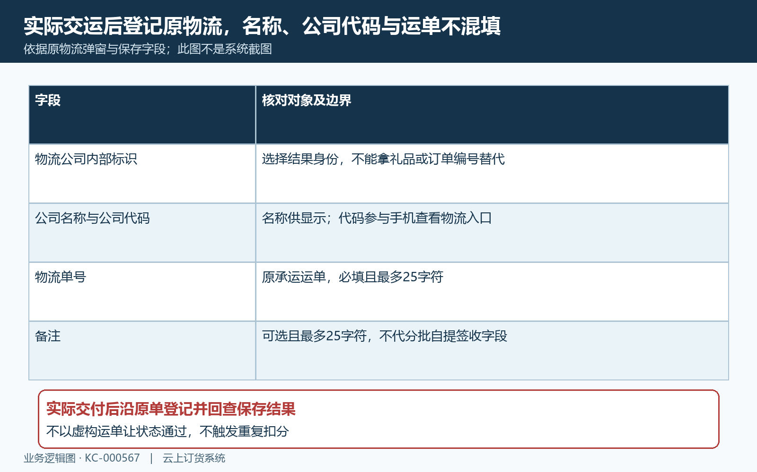
图4：内部公司标识、名称、公司代码与运单分开；备注不替代必填，原单号不当运单。

已发货是登记状态，兑换、登记和揽收时间分别查
原物流保存把积分订单状态改为已发货；原单首次发货时间为空时填当前登记时间，已有首次时间时不重写。图五分三种时间：兑换时间对应原单创建，首次发货时间对应首次登记，承运轨迹里的揽收、运输与签收时间来自实际承运记录。三种时间回答不同问题，不能拿其中一个替代另外两个。
例如上午兑换两件礼品，下午经办登记运单，承运晚上才揽收，积分早已扣而下午仍无轨迹并不矛盾。先核实际交接与承运信息，再解释客户能看到什么；这个时间算例不能证明当前原单的实际交运结果。首次发货时间也不是自动取得的承运揽收时间，已发货状态不会单独证明包裹已经在途中。
运单填错后，已发货行提供修改物流信息，回填原公司、运单及备注，再沿该原单更正。已存在的首次发货时间会保留，不应把更正后的查询时间当成首次发货，或要求经办重开兑换单“刷新”日期。更正后客户退出旧物流页，重新打开原积分订单并查看物流，避免沿旧页面带入的旧运单查询。
当前账号权限、重复保存与并发修改的完整处理仍需实际核，规则图不能证明当前物流已保存或更正。状态已发货而实际未交付，属于登记与履约事实不一致；应先让负责人查原经办、原单和真实交运凭据，不伪造新运单、回写虚假揽收时间或再扣一次积分来补进度。
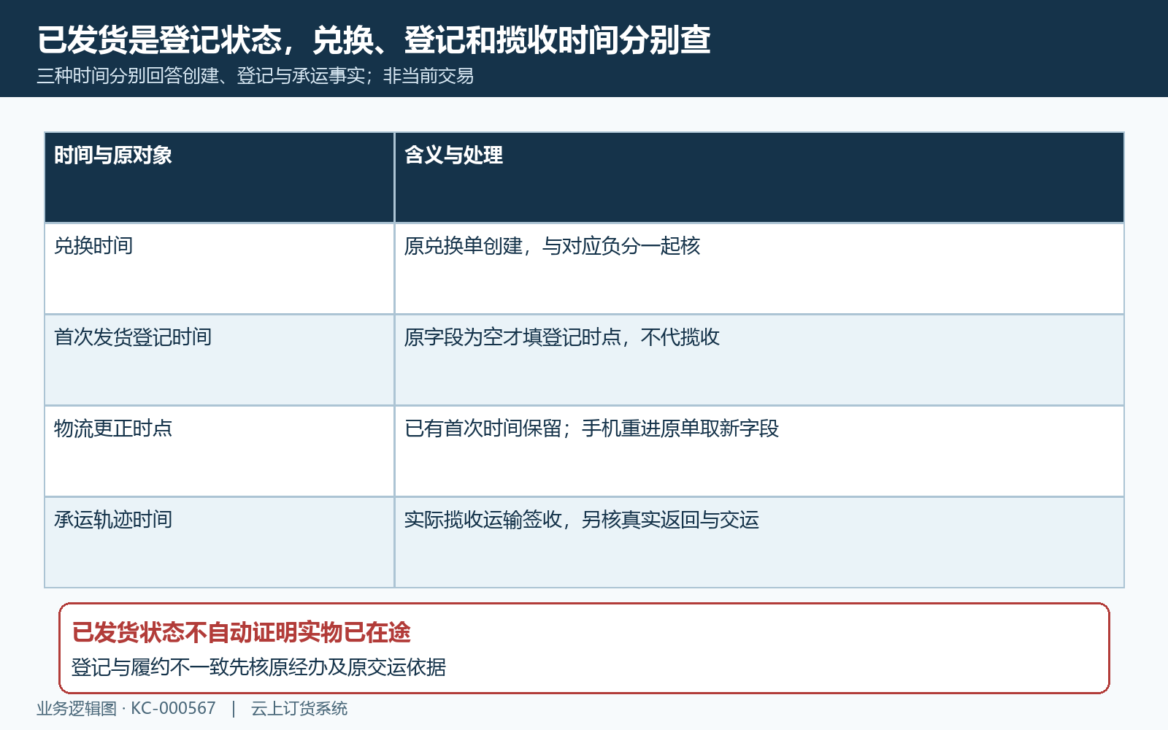
图5：兑换、首次登记与承运揽收三种时间分别核，更正物流不重写已有首次时间。

没有物流入口与没有轨迹分开处理，不用兑换重试查询
手机积分订单列表和详情的查看物流，显示条件是原单有物流公司代码，不能简单理解成已发货就一定出现。订单显示已发货而入口缺失，管理人员先核原保存的公司代码；公司名称或运单单独存在不足以证明入口条件齐全。待发货没有物流入口时也不能让客户重复兑换生成入口。
点查看物流后，页面带入原公司名称、公司代码和运单，显示公司与单号，再调用公共物流查询。图六按入口、原字段、公共查询和返回轨迹逐层核。该页面使用公共订单物流查询，应核原订单带入的公司代码、运单和实际返回，不能用另一订单或另一查询结果代替本次轨迹。
公共处理要求公司代码和运单非空，并检查运单特殊字符；历史服务按运单向外部查询，返回内容需能得到轨迹数组。公司代码在该处理里参与前置条件，外部承运识别另有自身规则，不能保证选了某公司就一定只查这家。格式异常、返回错误、无轨迹或解析异常都需要保留原反馈，不等于包裹未发、已经签收或积分应自动退回。
当前物流查询是否可用及真实承运返回仍需核原运单实际结果。客户可把原查询时点、脱敏单号尾段、公司和页面提示交负责人；承运尚无轨迹时再沿实际交运事实查，不承诺几分钟必更新。重新进入原单查询用于核新字段，不是再次提交兑换或再次发货。
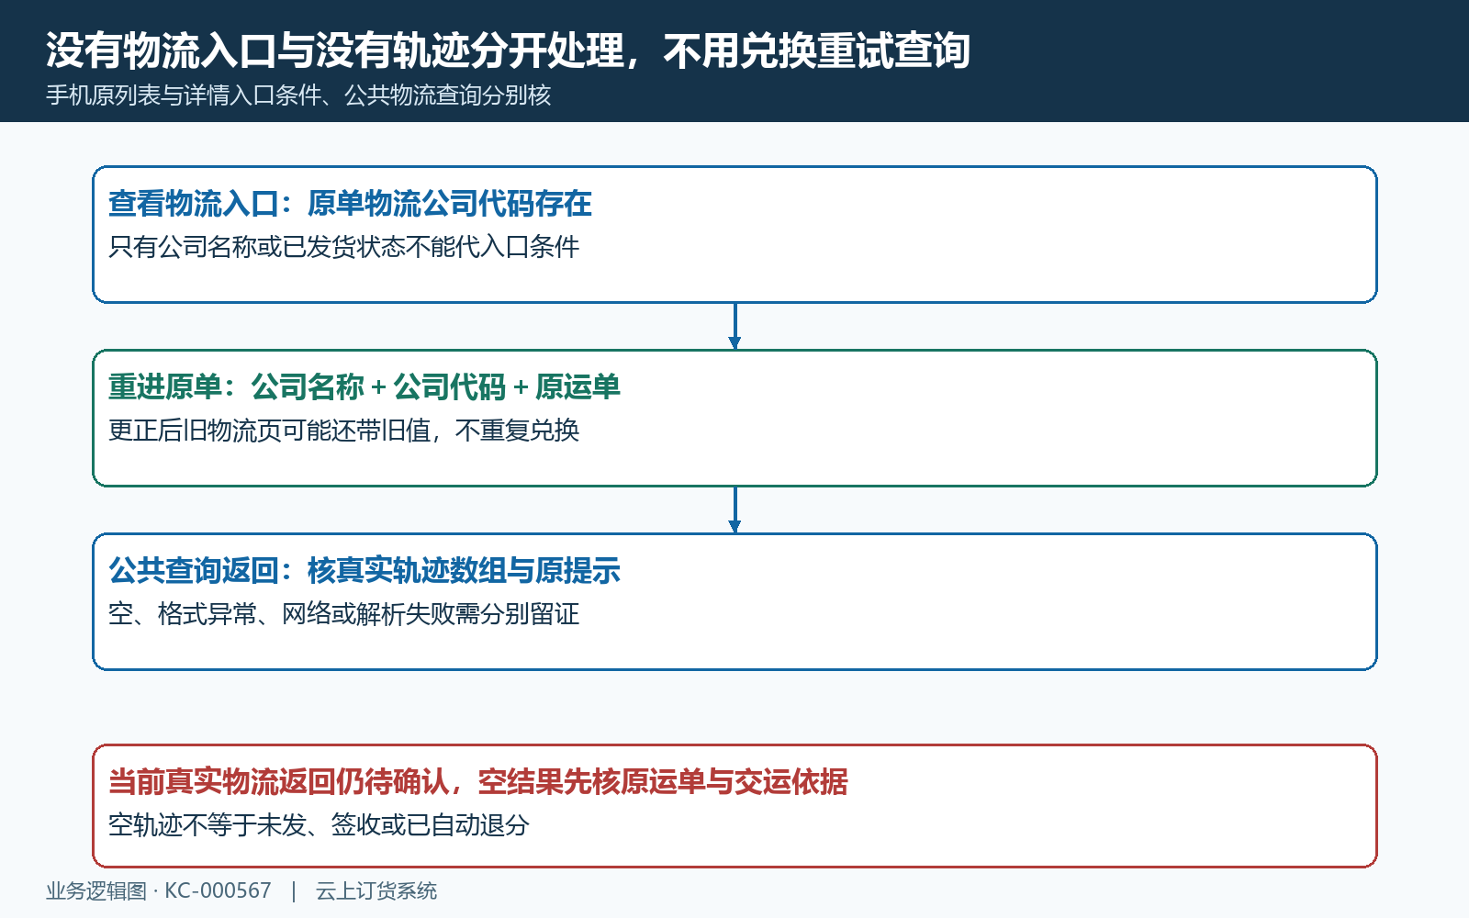
图6：先核查看物流入口代码，再核原字段、公共查询及真实轨迹；无返回不当签收。

无法交付先留原记录，现金取消按钮不代积分退回
确实缺货、地址联系不上或不能履约时，先让负责人员核原兑换单、负分、礼品占用及已登记物流，给客户说明当前查明的事实和后续处理人。原单已经产生负分，取消交付、积分恢复、礼品余量恢复及物流处理是不同结果，不能一句“取消了”就全部标为完成。
图七原普通牛奶现金订单合计二百八十八元、待付款、待确认，底部有取消订单与去付款。这些按钮属于原现金订货画面，只能用于辨认现金订单操作，不能证明积分订单有同样取消入口，也不能从现金待付归零推断客户积分已退。积分退款或取消结果未确认时，不能用普通订单的取消按钮推断。
积分订单删除的相关处理仅将状态改为零，不能据此认为已同步返还积分或礼品余量；手机积分详情没有与该现金订单相同的取消付款按钮。不要删除原单再宣称积分、礼品和物流都恢复，更不能教客户从普通订单里取消同名商品解决原兑换。状态隐藏后还可能更难查原单，异常应先保留证据。
若负责人决定另外做人工积分调整，沿正式权限和积分管理规则登记，再核对应正分与客户结余；这也不自动证明原礼品数量或承运包裹已处理。完整取消、恢复和异常回滚需要当前同数据验证。核取消和恢复时须分别查原单、反向积分、礼品余量及实际包裹，不能用单次界面提示认定所有结果已恢复。
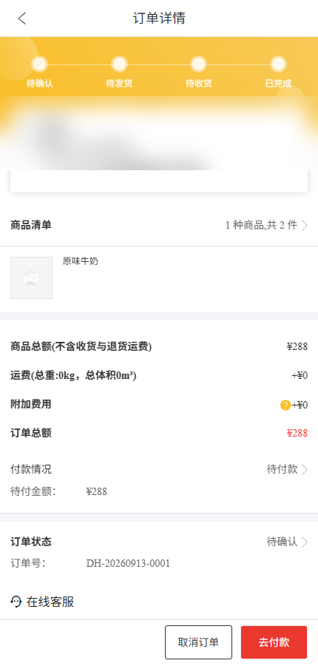
图7：原现金牛奶288元取消与付款不代积分取消或退分，积分订单删除不能证明自动退分退量。

按四类缺口交接，同一原单核完才恢复正常跟进
把问题交接成四类：只有扣分没找到单，先核原客户、兑换账号、时间范围与原负分单号；有待发货单，核实际礼品和收货准备及原经办；已发货无物流入口，核公司代码与原运单；有入口无轨迹，核带入字段、返回提示与真实承运交接。图八让各类问题落到具体原对象，不统一用重兑、补分或重填运单处理。
交接保存原查询时点、脱敏客户和礼品标识、原单号、件数、总花费、对应负分及当前状态；另记原公司、脱敏运单、首次登记时间和已取得的实际交运依据。联系方式和详细地址只注明是否完整，不向公开文档或聊天传完整手机号、地址、账号密码和登录凭据。缺哪项就明确缺项，不能拼接另一订单填满证据。
处理后再次核同一原单：客户能查到原兑换，积分负分与原总花费对齐，实际交付件数有依据，正确物流信息已保存，能查轨迹时核其原时间与状态。仍无真实轨迹或交接凭据就保留待跟进，不能据此认定已签收；确需恢复积分或礼品时，分别核反向记录和余额余量，不能只看订单状态变化。
积分扣减、仓库出库、自提交付及取消退分分别核实际结果，不能认为它们由一次操作自动全部完成。当前入口权限、联系方式衔接、重复更正、外部返回和取消恢复，须分别沿同一原订单核实际记录和处理结果。规则说明与历史截图不能证明当前交付或取消恢复已完成。发货字段操作接续积分订单发货专题，原创建与积分差异另按对应说明核。
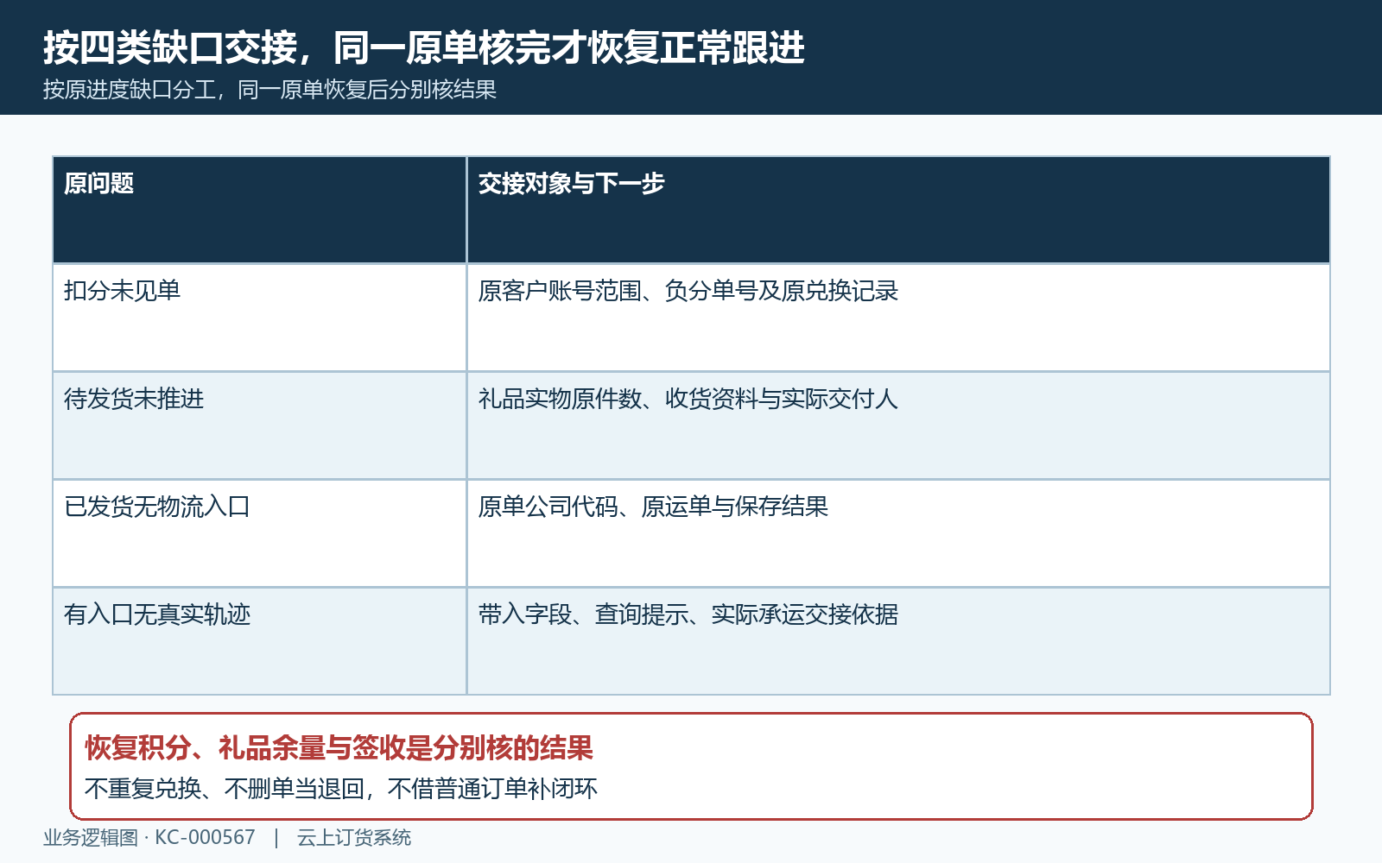
图8：四种进度缺口各查原单原字段与实际交运；补分、恢复礼品和签收分别核。

下一步学习
继续核积分订单发货与物流、客户积分兑换原创建、客户积分差异原流水。

